JNEOPALLIUM · ДЕМО 09 · НЕЙРОННА СУМІСНІСТЬ rakovpublic/jneopallium
Міст між нейронними
інструментами
Вектор на вході, вектор на виході — Jneopallium як етап міркування між нейронними системами.
ADVISORY
github.com/rakovpublic/jneopallium

— ПРОБЛЕМА
Нейронні стеки не живуть наодинці
- Нейроморфна чи симуляційна модель дає вектори — і тоді потребує чогось, що з ними діятиме.
- Склеювання інструментів зазвичай означає крихкі, саморобні адаптери.
- А демо, що потребує встановленого середовища Python, — це демо, яке ніхто не запускає.
Прогалина — це чистий типізований етап, що стоїть між системами.
GITHUB.COM/RAKOVPUBLIC/JNEOPALLIUM 02

— РІШЕННЯ
Етап міркування з чистим контрактом
- Приймає
потік векторів у стилі Nengo — канали й мітку часу.
- Перетворює
виокремлення часових ознак і згладжування, а тоді рішення.
- Видає
вихідний вектор із явною впевненістю.
GITHUB.COM/RAKOVPUBLIC/JNEOPALLIUM 03

— ЯК ЦЕ ПРАЦЮЄ
Вектори на вході, вектори-з-впевненістю на виході
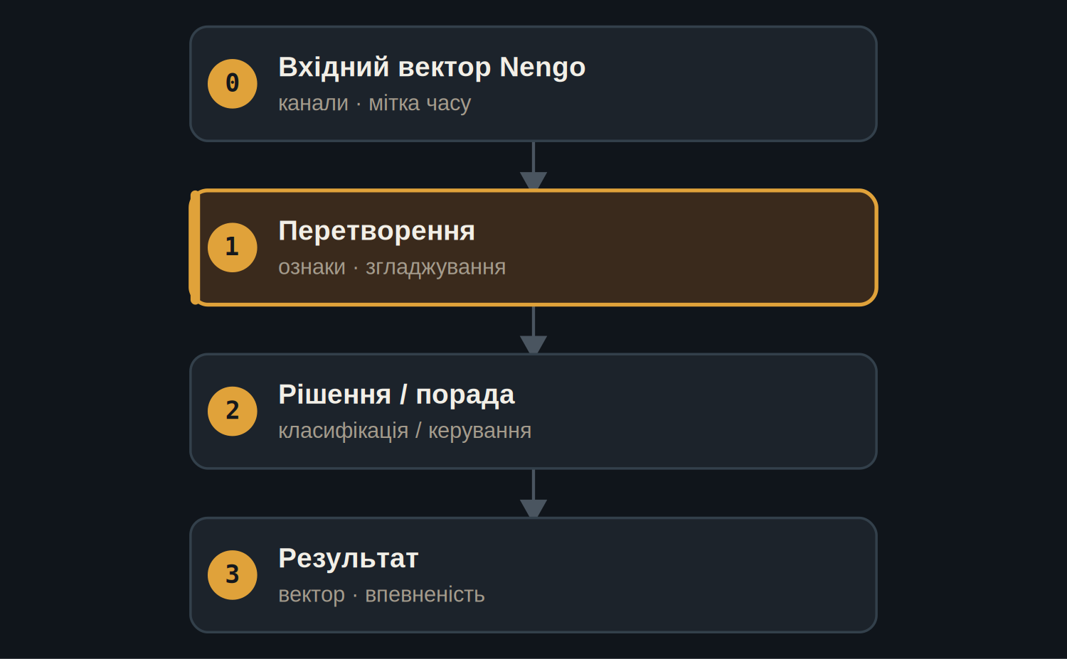
Шар перетворення згладжує потік перед шаром рішення.
GITHUB.COM/RAKOVPUBLIC/JNEOPALLIUM 04

— ДОКАЗ
Чистий контракт сумісності
75  вихідних векторів із детермінованого потоку  рядків на виході |  | Впевненість  видається на кожен вихідний кадр |  | Без Python  макетне джерело — працює без встановлення Nengo
GITHUB.COM/RAKOVPUBLIC/JNEOPALLIUM 05

— ДЕ ВОНО СТОЇТЬ
Добре поведений проміжний етап
ВИЩЕ ЗА ТЕЧІЄЮ  - Модель Nengo / нейроморфна дає вектори.  - Сьогодні макет; завтра живий потік. | НИЖЧЕ ЗА ТЕЧІЄЮ  - Отримує вектор + впевненість.  - Володіє тим, що стається далі.
GITHUB.COM/RAKOVPUBLIC/JNEOPALLIUM 06

— МЕЖА
Рекомендаційна, за роллю
ADVISORY Видає вектор і впевненість; система, що приймає, вирішує.

Типізований контракт Вектори на вході, вектори-з-впевненістю на виході — стабільні попри заміни.

Без встановлення Детерміноване макетне джерело доводить контракт у CI.

GITHUB.COM/RAKOVPUBLIC/JNEOPALLIUM 07

“
Сумісність не гламурна — але чистий типізований етап між інструментами є тим, що робить гламурні частини компонованими.
Аргумент на користь Демо 09

JNEOPALLIUM · ДЕМО 09 rakovpublic/jneopallium
Станьте між системами.
Типізований етап міркування «вектор на вході — вектор на виході» із впевненістю.
github.com/rakovpublic/jneopallium
ADVISORY · детерміновано

